ESTÀS DAVANT DEL PRIMER REPTE DE LA TAULA PERIÓDICA.

REPTE 1: símbol de l’element amagat

Has de trobar el símbol de l’element químic que ocupa la posición indicada en la taula periòdica.
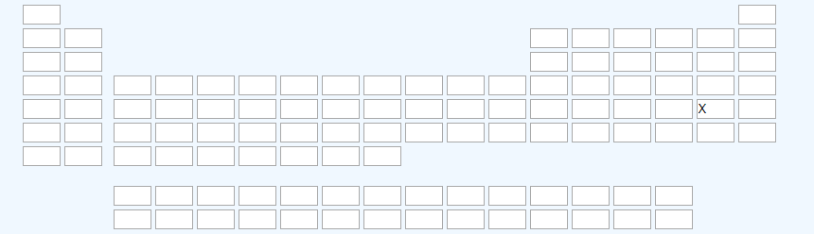
SÍMBOL:

L’has encertat! Doncs, endavant!

